UNIVERSIDADE FEDERAL DO ESPÍRITO SANTO
CENTRO TECNOLÓGICO
PROGRAMA DE PÓS-GRADUAÇÃO EM ENGENHARIA ELÉTRICA

Procedimento de Configuração e Utilização do Robô Terrestre Pioneer

LAI-1: Laboratório de Automação Inteligente

VITÓRIA – 2018
Histórico de Revisões:
Rev | Autor | Revisor | Síntese
1 | MSMM | DKDV | Emissão Inicial

Contents
1. Objetivo 4
2. Escopo 4
3. Recomendações 4
4. Recursos 4
4.1. Computadores: 4
4.2. Arquitetura de comunicação 5
4.3. Softwares 5
5. Configurações Prévias 5
5.1. Check List 5
5.2. Conexões do Pioneer 5
1.1. Abra o compartimento de baterias do Pioneer 6
1.2. Insira as baterias nos slots disponíveis 6
1.3. Feche o compartimento e assegure que a trava está posicionada corretamente. 6
1.4. Conectando o Pioneer ao PC 7
1.5. Energizando o Pioneer 7
2. Configuração do Robô Pioneer 8
2.1. Certifique que o robô Pioneer está ligado 8
2.2. Cerfique que a comunicação serial está ativa 8
3. Configurações no ambiente windows 8
3.1. Configuração da Porta de Comunicação Serial 9
3.2. Partindo o servidor e cliente Pioneer 11
4. Estrutura de Programação 14
4.1. Recomendações 14
4.2. Estrutura do Código 14
5. Anexos 15
5.1. Equipe LAI-1 em 2018 15
5.2. Estrutura de Código Recomendada 16
1.1. Imagem do Adaptador Serial/USB 17
1.2. Imagem do Adaptador USB/UTP 17

Objetivo
Descrever a sequência de ações a serem seguidas para assegurar a correta utilização do robô Pioneer em ambiente Windows.

Escopo
Este procedimento se limita à descrição da utilização do robô Pioneer em ambiente Windows e o software Matlab como ferramenta de controle.
O procedimento está estruturado em tópicos conforme sequência de atividades a serem seguidas, a visão macro do documento é exposta abaixo:
- Recomendações Gerais
- Recursos Disponíveis.
- Configurações Prévias.
- Configuração do Robô Pioneer.
- Configurações no ambiente Windows.

Recomendações
- Em caso de EMERGÊNCIA, suspenda as rodas de tração do Pioneer e o desligue.
- É recomendada a operação do robô em equipes dada a importância do acompanhamento humano próximo ao equipamento em funcionamento.
- Inicie os testes reais ajustando os parâmetros de controle com valores reduzidos. O comportamento dinâmico do robô real se difere do comportamento teórico logo, os parâmetros teóricos de controle devem ser reavaliados.
- Analise o espaço físico previamente ao início da operação do robô, remova os obstáculos indesejados quando possível.
- Atenha-se a registar estritamente o necessário para a execução de suas atividades, evite postar publicamente imagens dos equipamentos disponíveis no laboratório.
- Mantenha o local limpo e organizado.

Recursos

Computadores:
- 02 Robô terrestre da marca Pioneer
- 05 Computadores pessoais da marca DELL XPS, I7 2Gen 3.4GHz, 16Gb RAM DDR3 1600Mhz, HD 1TB

Arquitetura de comunicação
- Robô Pioneer - PC
Utiliza-se o protocolo de comunicação serial entre o robô e o PC, os dados são transmitidos sob meio físico utilizando-se conversores serial/USB e cabos.

Softwares
- Para o dado procedimento, serão utilizados
  - Sistema Operacional – Windows 10
  - Matlab 2018 ou posterior como ferramenta de controle
  - Softwares de comunicação entre o PC e o Pioneer disponíveis no laboratório.

Configurações Prévias

Check List
Verifique se todos os componentes necessários estão disponíveis e/ou adequados
- Conversor Serial/USB
- Conversor USB/UTP
  - Apenas se os PCs do LAI forem utilizados no controle do robô Pioneer.
  - Uma alternativa à utilização deste conversor é o posicionamento de um notebook sobre a plataforma do Pioneer. Neste caso, atentar para a mudança do comportamento dinâmico do robô devido ao aumento da massa do conjunto.
- Baterias carregadas
- Robô Pioneer.
- PC com Software Matlab Instalado.
- MobileSim Instalado
- ClientePioneer.exe disponível
- ServidorPIoneer.exe disponível.

Conexões Pioneer

Abra o compartimento de baterias do Pioneer
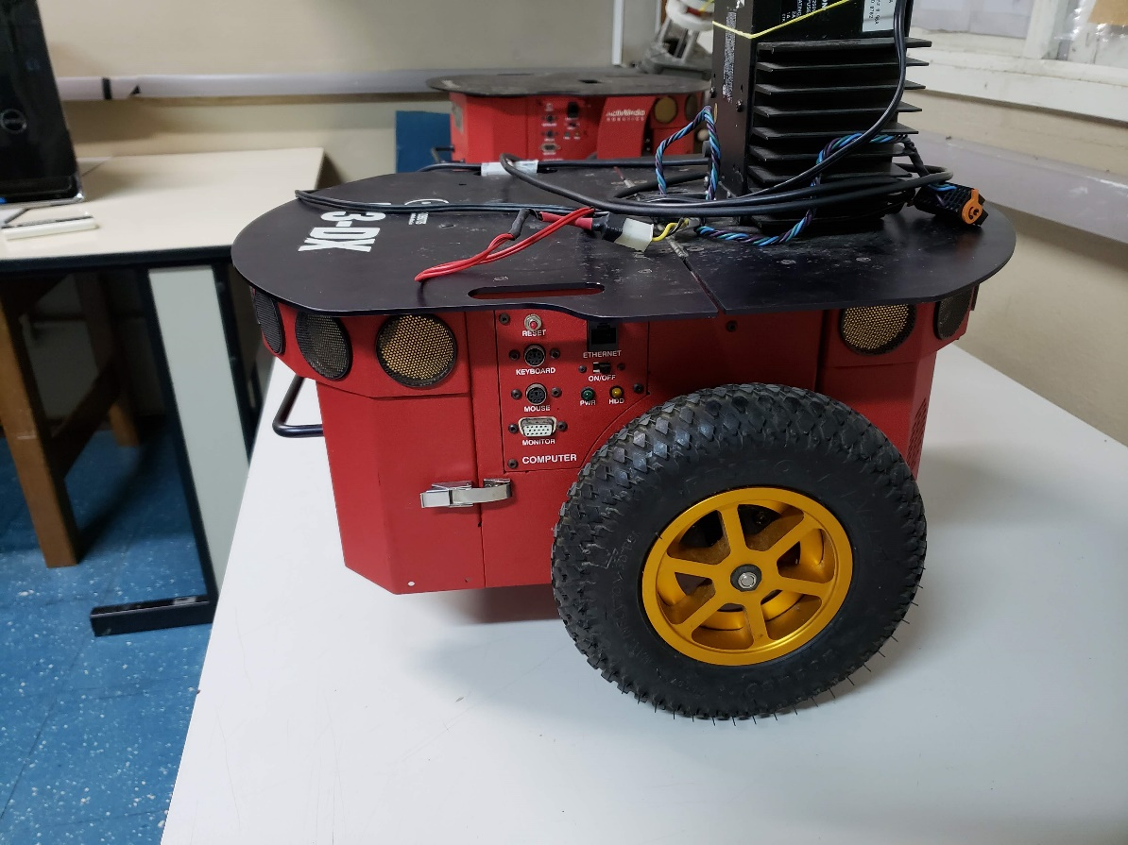

Insira as baterias nos slots disponíveis
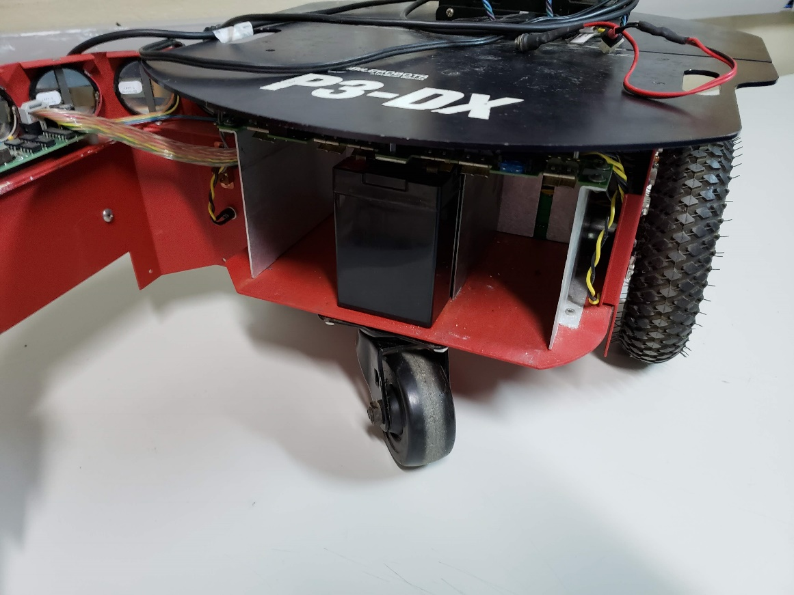

Feche o compartimento e assegure que a trava está posicionada corretamente.
  - Conecte o cabo Serial/USB na porta serial do Pioneer
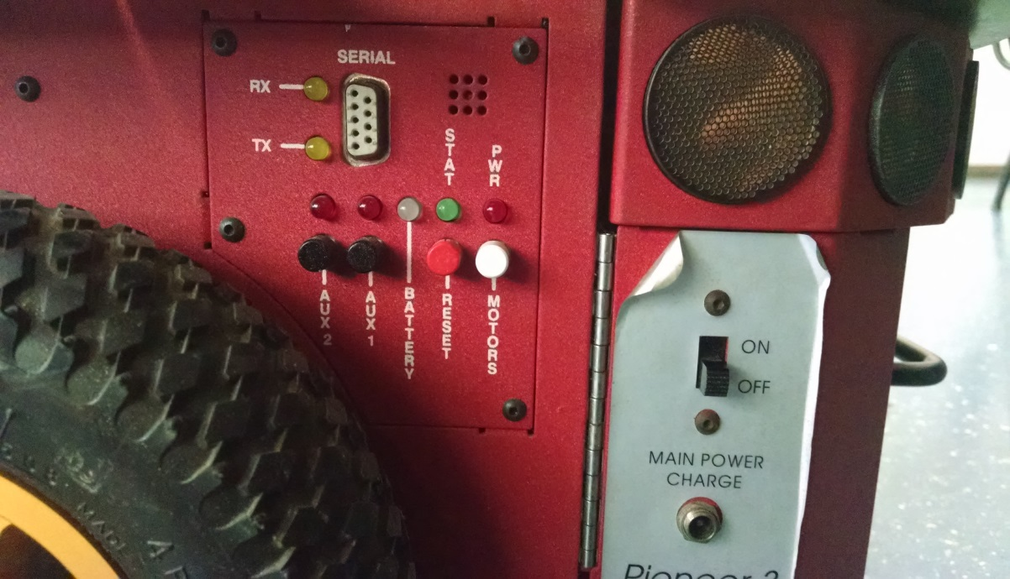

Conecte o Pioneer ao PC através utilizando o cabo Serial/USB e/ou USB/UTP

Energize o Pioneer
- Posicione a chave On/Off na posição ON, verifique a imagem abaixo para mais detalhes:


Configuração do Robô Pioneer

Certifique que o robô Pioneer está ligado

Certifique que a comunicação serial está ativa
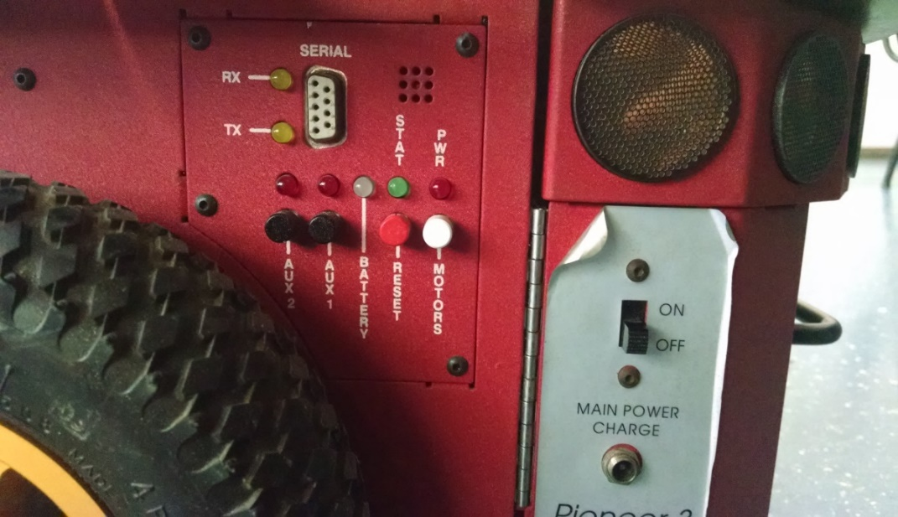

Configurações no ambiente windows
Com o Pioneer ligado e o cabo USB conectado ao PC, realize os seguintes passos:

Configuração da Porta de Comunicação Serial
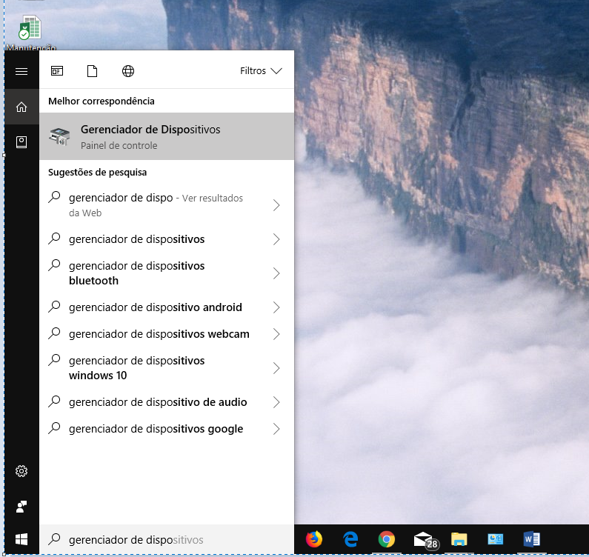
- Abra o gerenciador de dispositivos inserindo o nome da barra de pesquisa do windows.
- Procure o ítem Portas (Com e LPT)

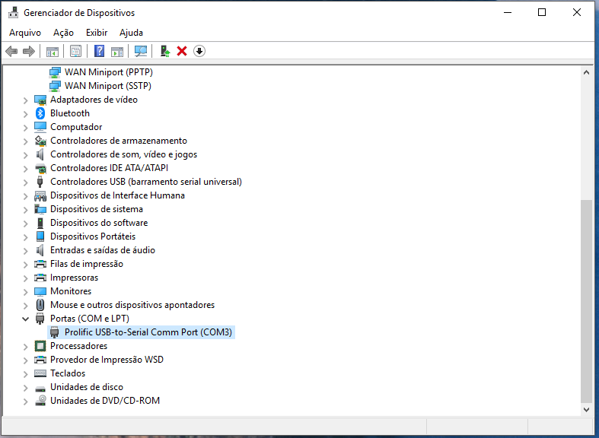
- Clique com o botão direito do mouse e vá em propriedades
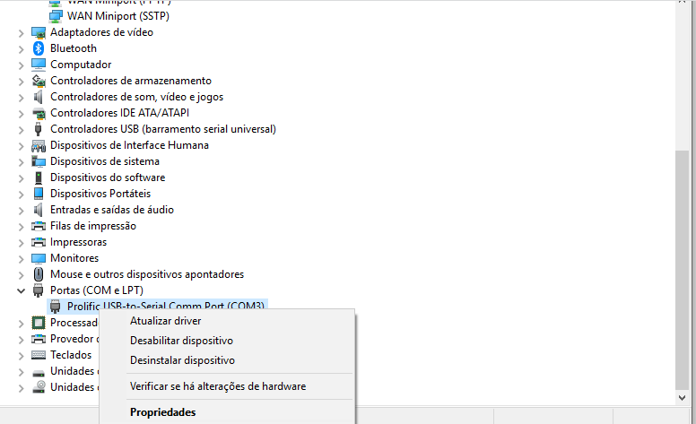
- Selecione a aba Port Settings
- Na aba Port Setthings, selecione o botão Advaced
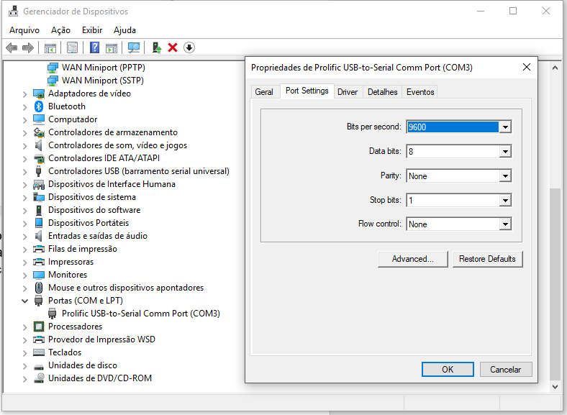
- Mude a porta de comunicação para COM1 na caixa de COM Port Number
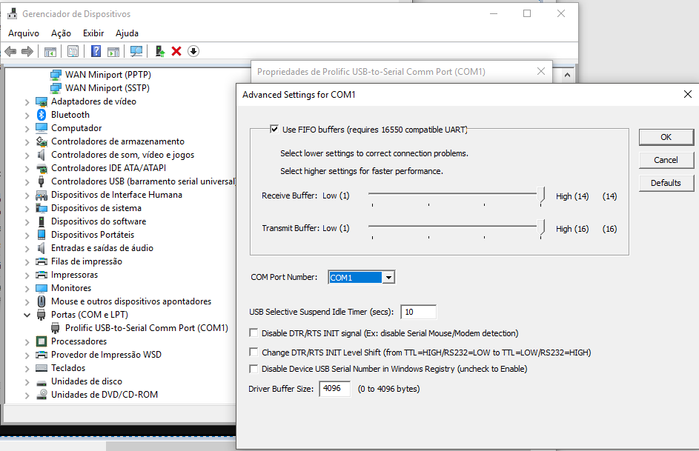

Partindo o servidor e cliente Pioneer
- Abra o Servidor Pioneer 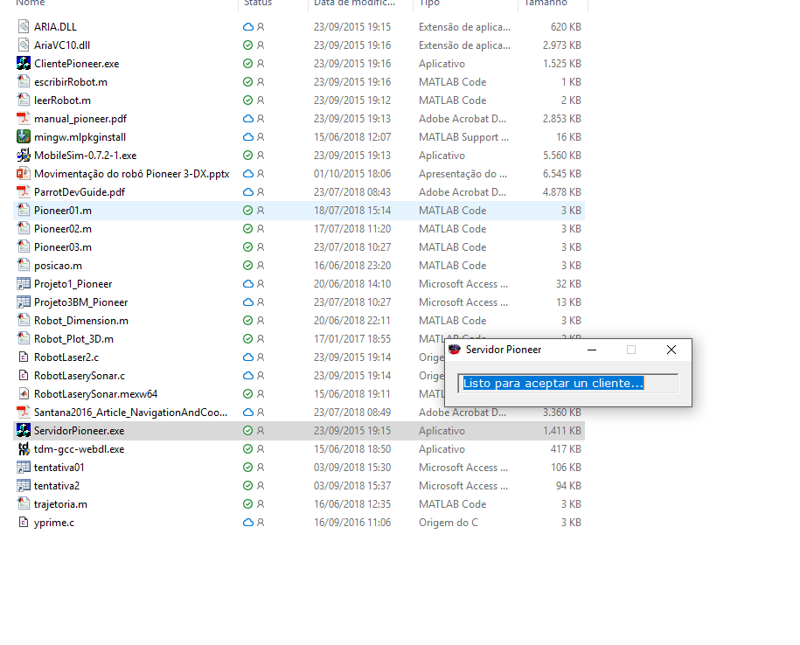
- Abra o cliente Pioneer
- Na caixa aberta, clique no botão Conectar

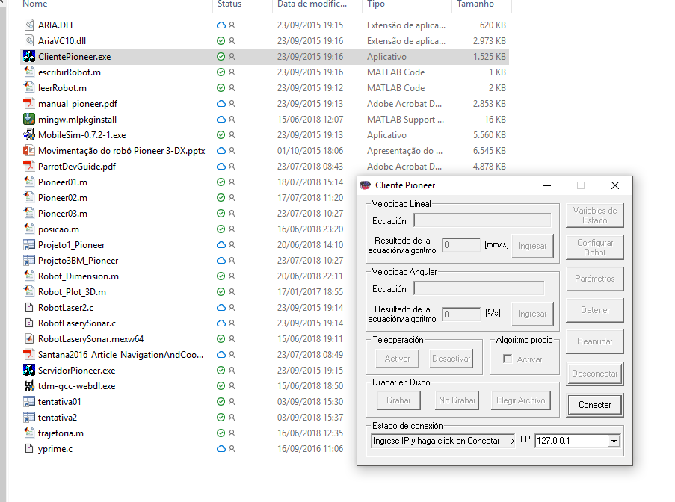

- O checkbox Algoritmo próprio será habilitado para marcação, clique em Ativar.
- No popup aberto clique em OK
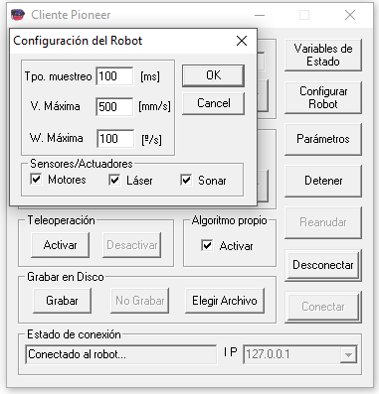
- Minimize a janela do servidor e cliente Pioneer
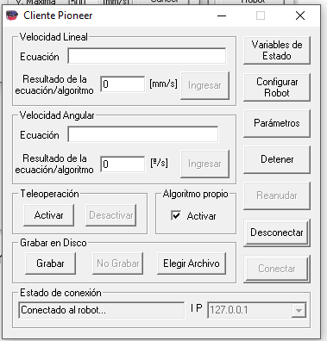

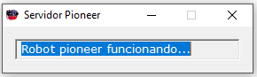

- Execute o código desenvolvido em Matlab

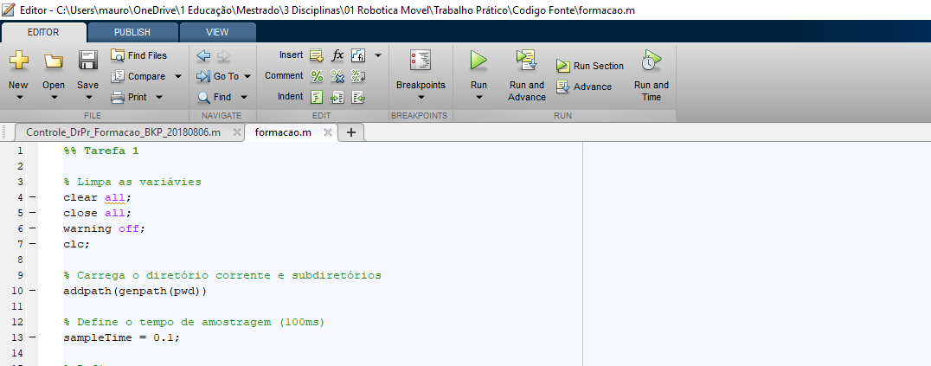

Estrutura de Programação

Recomendações
- Mantenha o código organizado e hierarquizado
  - Declaração e variáveis
  - Inicialização de variáveis
  - Loop de controle
  - Finalização de comandos

- No interior do Loop de controle utilize as estruturas Try, Catch do Matlab.
  - No interiro do bloco Catch, insira um comando que o possibilite a identificação que algo deu errado no código e que o fluxo de execução entrou no bloco catch.
  - Insira o comando de parada do robô. Ex: escribirRobot(0,0) .
- No final do código
  - Finalize as variáveis necessárias
  - Insira o comando de parada do Robô. Ex: escribirRobot(0,0) .

Estrutura do Código
- Vide Anexo

Anexos

Equipe LAI-1 em 2018

- Docentes
  - Mário Sarcinelli Filho. PhD

- Discentes
  - Mauro Sérgio Mafra Moreira. M.Sc.
  - Daniel Khede Dourado Villa. PhD
  - Igor Henrique Beloti Pizzeta. PhD
  - Marcos Felipe Santos Rabelo. M.Sc.
  - Sara Jorge e Silva. PhD

Estrutura de Código Recomendada
% ***************************************************************
% * Univeridade Federal do Espírito Santo - UFES *
% * Discipline: *
% * Teacher: *
% * Course: *
% * Student: Mauro Sergio Mafra Moreira *
% * Exercise: 1 Data 00/00/2018 *
% ***************************************************************

% Description:

% Close all
close all;
clear all;
clc;

% Carrega o diretório Corrente e Subdiretórios
addpath(genpath(pwd));

%%%%%%%%%%%%%%%%%%%%% Inicializaçao Pioneer %%%%%%%%%%%%%%%%%%%%%%%%%%%%%%
...

%%%%%%%%%%%%%%%%%%%%% Inicialização Drone %%%%%%%%%%%%%%%%%%%%%%%%%%%%%%%%%
...

%%%%%%%%%%%% Inicialização das Variáveis do Teste %%%%%%%%%%%%%%%%%%%%%%%%%

% Condições Iniciais de Posição do Drone
...
% Inicializa Parametros de configuração do teste
...
% Ganhos do Controledor do Drone
...
% Tempo de Amostragem
...

%%%%%%%%%%%%%%%%%%%%% Decolagem do Drone %%%%%%%%%%%%%%%%%%%%%%%%%%%%%%%%%
% Assegura a Decolagem Vertical
...

%%%%%%%%%%%%%%%%%%% Objetivo da Formação %%%%%%%%%%%%%%%%%%%%%%%%%%%%%%%%%
% Descreve o Objetivo da Formacao
...

%%%%%%%%%%%%%%%%%%%%%%%%% Loop de Controle %%%%%%%%%%%%%%%%%%%%%%%%%%%%%%
while toc(t) < tmax
try
if toc(tc) > 1/30
tc = tic;
end

if toc(tp) > To
%%%%%%%%%%%%%%%%%%%%%% DRONE %%%%%%%%%%%%%%%%%%%%%%%%%%%%%%%%%%

%%%%%%%%%%%%%%%%%%%%%% PIONEER %%%%%%%%%%%%%%%%%%%%%%%%%%%%%%%%

% Incrementa valor de k
k = k+1;
end

catch Exception
A.rLand;
escribirRobot(0,0);
disp("\n Pouso forçado via comando da estrutura Catch \n");
disp(toStringJSON(Exception));
break;
end
end

%%%%%%%%%%%%%%%%%%%%%%%%% Etapa Final %%%%%%%%%%%%%%%%%%%%%%%%%%%%%%%%%%%

% Comandos PIONEER
escribirRobot(0,0);
...

% Comandos DRONE
for i = 1:5
A.rLand;
pause(0.05)
end
...

Imagem do Adaptador Serial/USB
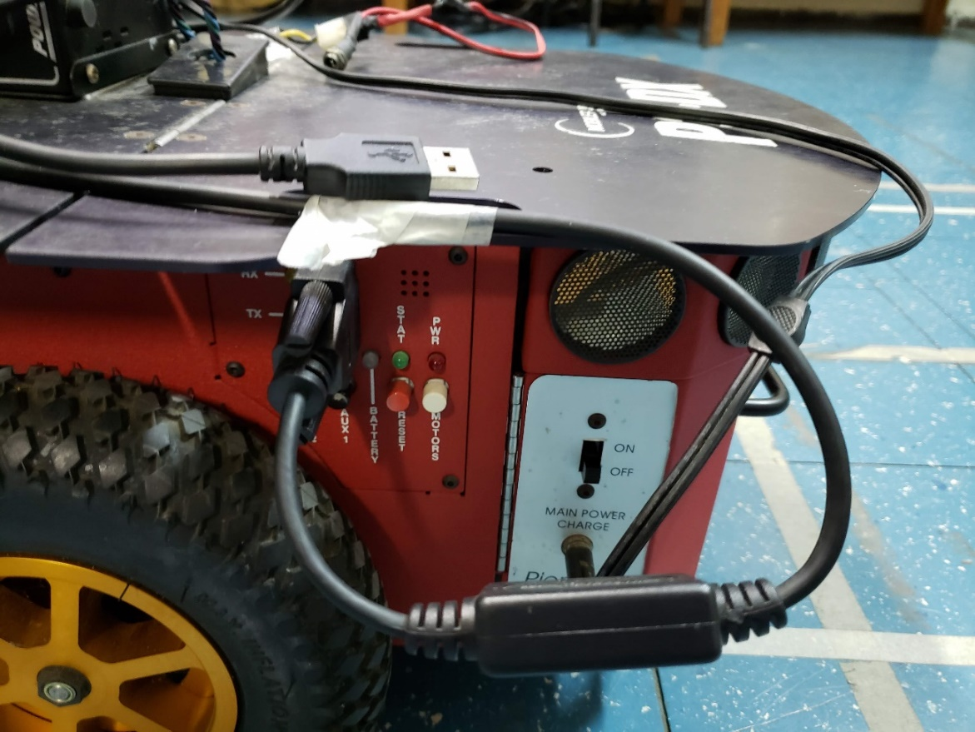

Imagem do Adaptador USB/UTP
